[中国医学科学院基础医学研究所 JCI 论文现图片重复，5 项国自然资助成果待考](https://mp.weixin.qq.com/s?__biz=MzkzMTg3NjkyMQ==&mid=2247488731&idx=1&sn=6d00f1e103b5b2c500fbc2969775b4c5)

科卫队[科研卫士](javascript:void(0);)2025-04-11 07:05:33中国香港



专注科研诚信，营造良好科研氛围



Science Technology

**1**

**“论文信息”**

2018 年，来自中国医学科学院基础医学研究所免疫学系以及华中科技大学同济医学院生物化学与分子生物学系的 Yuying Liu、Jiadi Lv、Jinyan Liu、Xiaoyu Liang、Xun Jin、Jing Xie、Le Zhang、Degao Chen、Roland Fiskesund、Ke Tang、Jingwei Ma、Huafeng Zhang、Wenqian Dong、Siqi Mo、Tianzhen Zhang、Feiran Cheng、Yabo Zhou、Qingzhu Jia、Bo Zhu、Yan Kong、Jun Guo、Haizeng Zhang、Zhuo-Wei Hu、Xuetao Cao、F. Xiao-Feng Qin，在《The Journal of clinical investigation》期刊发表了一篇题为 “STAT3/p53 pathway activation disrupts IFN-β-induced dormancy in tumor-repopulating cells” 的论文，通讯作者为 Bo Huang（音译黄波）。

这项研究工作获得了多项基金支持，其中包括中国国家自然科学基金（81788101、81661128007、81530080、81773062）、中国国家自然科学基金青年学者项目（81502473），以及中国医学科学院创新药物倡议（2016-I2M-1-007） 。

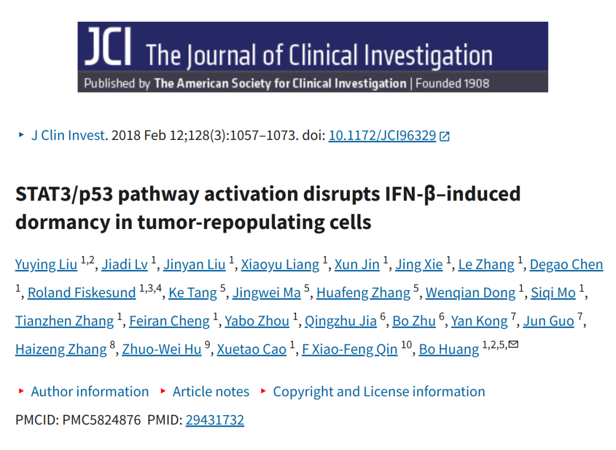

**2**

**“论文质疑”**

2025年4月，国际著名职业学术打假人Sholto David 博士在 Pubpeer 论坛发表评论：

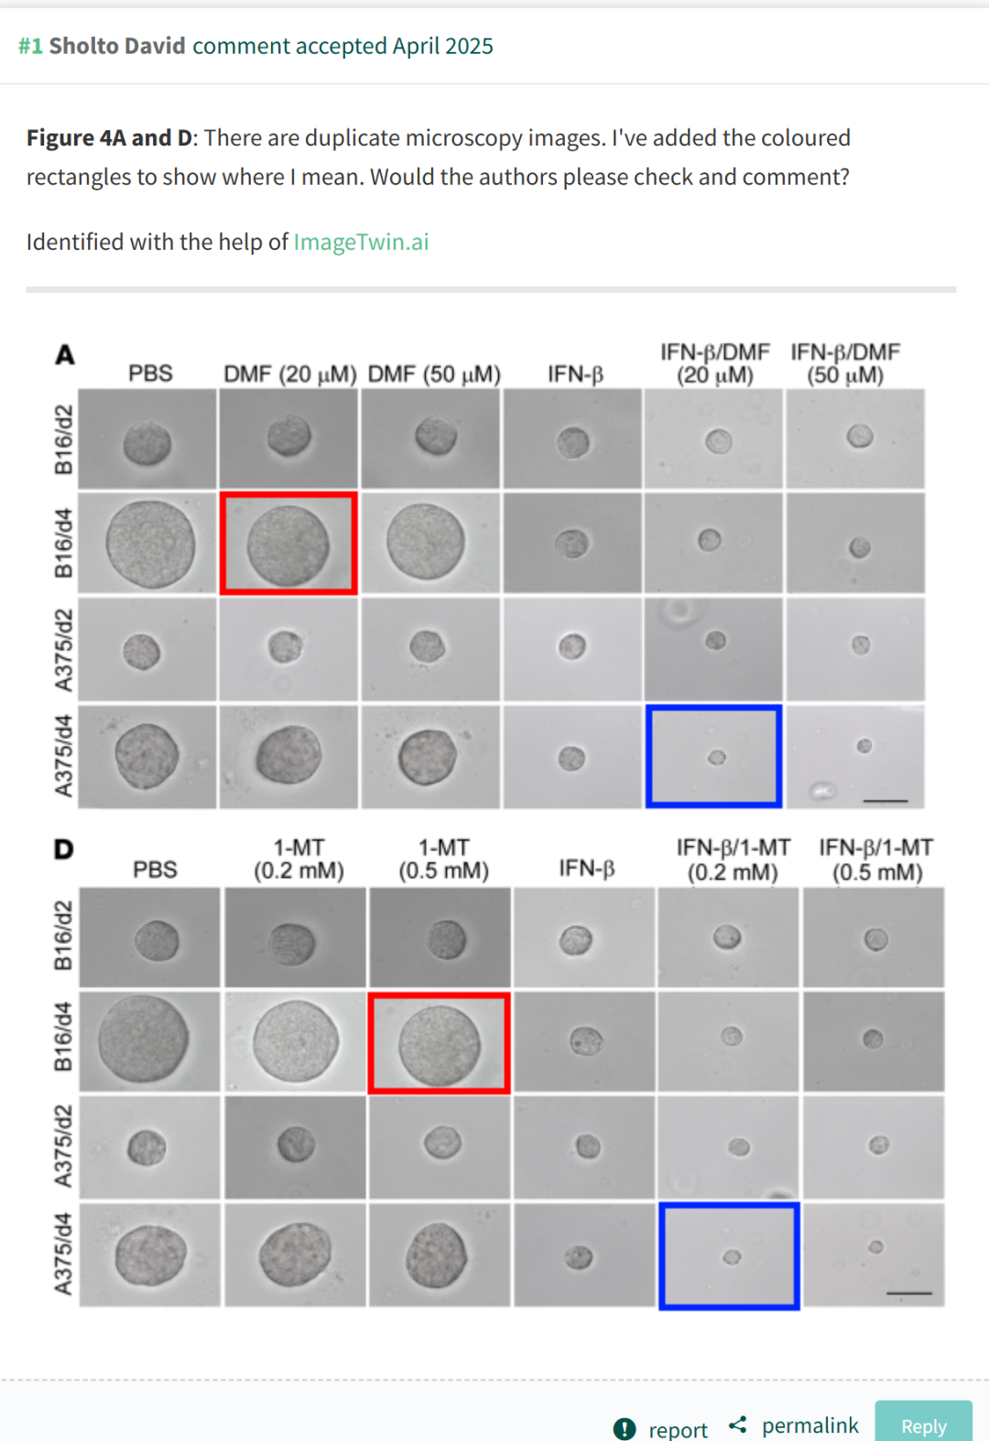

**参考文献：**

https://pubpeer.com/publications/9D73918B68212DBA6506A4264A0818

声明：质疑信息来源于Pubpeer，提及人名均为音译对于文章内容的真实性、完整性、及时性本公众号不做任何保证或承诺，仅供读者参考









Science Technology



**欢迎关注“科研卫士”公众号**

**扫一扫添加好友**

